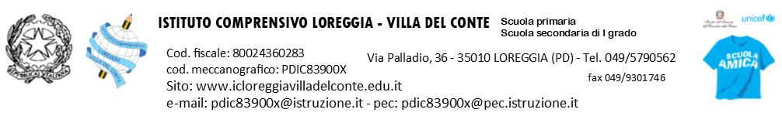

A TUTTO IL PERSONALE

OGGETTO: Codice disciplinare del personale della scuola e codice di comportamento dei dipendenti delle pubbliche amministrazioni

In data 29 giugno 2023 è stato pubblicato sulla Gazzetta Ufficiale della Repubblica Italiana il dpr 13 giugno 2023, n. 81 recante il “Regolamento concernente modifiche al decreto del Presidente della Repubblica 16 aprile 2013, n. 62, recante: «Codice di comportamento dei dipendenti pubblici, a norma dell’articolo 54 del decreto legislativo 30 marzo 2001, n. 165». (GU n.150 del 29-6- 2023)”.

Si coglie l’occasione per comunicare a tutto il personale in servizio che nel sito istituzionale, nell’area DOCENTI/ATA – IL DIPENDENTE PUBBLICO, sono pubblicati i codici in oggetto.

LA DIRIGENTE SCOLASTICA
Prof.ssa Alessandra Milazzo

